Score | Criteria | Sub-criteria | score | Must | *
35/100 | Role Relevance | Skill match  - Set operator  - vector search | 1/3 | ✓ | -
35/100 | Role Relevance | Experience Relevance  - compare list A = [“a”,”b”,”c”], B = [“a”,”A”]  - Convert exp -> Skill -> Match <- Role skill  - เทียบ Text หาความหมายเชิง string  - Vector database similarity  - Optional  - Levenshtein Distance  - Jaro / Jaro-winkler similarity  - Cosine similarity + TF-IDF | 1/3 | ✓ | -
35/100 | Role Relevance | Education relevance  - ดูว่า Role ที่ student เลือกเนี้ยตรงกับสิ่งที่เรียนมาหรือเปล่า  - เอา Education profile + Hirschy + loops | 1/3 | ✓ | -
25/100 | Content Quality | Quantifiable impact  - ทุก Bullet สามารถวัดผลเป็นตัวเลขได้ เชิงประสิทธิภาพและ Impact  - มีตัวเลขเช่น F1-score, Revenue, Cost %  - Optional  - ใช้ LLM ตัดสินว่า Role นั้นๆ มี quantifiable impact หรือเปล่าถ้าหากว่าไม่มีก็ไม่ต้องเอามาคิด แต่ถ้าหากมีก็คือ  - หา Ideal resume จาก 1000 resume เพื่อหา standard | 1/4 | ✗ | ไม่คิด
 |  | Skill demonstration  - ในแต่ละ Bullet ควรจะบอกจุดประสงค์ชี้ชัด ต้องสามารถให้ใจความได้ว่าต้องการจะบอก skill อะไร เช่น  - การสร้างระบบ Face recognition ด้วย Python, AWS  - ถ้าหากเป็นภาษาอังกฤษมักจะเริ่มต้นด้วย Word เช่น  - Lead team meeting with stakeholders | 1/4 | ✓ | -
 |  | Specificity & Relevance  - เขียนระบุอย่างชัดเจนไม่ใช่เขียนกว้างๆ อย่าง work on many project ต้องระบุให้ชัดเจนว่าทำอะไรและด้วย method  - เขียน action -> method -> impact  - ปกติมันจะไม่มีตัวเลข และเขียนไม่กว้าง | 1/4 | ✓ | -
 |  | Grammar & Language  - Eng  - Grammar (Present for current, Past for past role)  - Start with strong action words  - Formality  - Thai  - ภาษาทางการหรือไม่  - เริ่มแรกจะใช้ LLM ตรวจลักษณะ Criteria ต่างๆก่อนแล้วค่อย Translate เป็นภาษาอังกฤษทีหลัง | 1/4 | ✓ | -
25/100 | Section-Level criteria | Contact
25/100 | Section-Level criteria | - Contact information.Name | 1/25 | ✓ | -
25/100 | Section-Level criteria | - Contact information.Email | 1/25 | ✓ | -
25/100 | Section-Level criteria | - Contact information.Phone | 1/25 | ✓ | -
25/100 | Section-Level criteria | - Contact information.Address or city | 1/25 | ✗ | ไม่คิด
25/100 | Section-Level criteria | - Contact information.LinkIn/JobDB/PortfolioLink | 1/25 | ✗ | ไม่คิด
25/100 | Section-Level criteria | - Professional Summary  - มี/ไม่มี  - อธิบายตัวต้นได้ดีขนาดไหน  - 50-100 words บอก LLM ไปว่าควรจะประมาณนี้มากไปน้อยไปหัก  - อาจจะเขียน def ให้มันนับคำ -> tokenize -> len | 1/5 | ✗ | ไม่คิด
25/100 | Section-Level criteria | Education
25/100 | Section-Level criteria | - Education.institution | 1/25 | ✓ | -
25/100 | Section-Level criteria | - Education.Degree | 1/25 | ✓ | -
25/100 | Section-Level criteria | - Education.Date(start-end) | 1/25 | ✓ | -
25/100 | Section-Level criteria | - Education.Honors | 1/25 | ✗ | ไม่คิด
25/100 | Section-Level criteria | - Education.GPA | 1/25 | ✗ | ไม่คิด
25/100 | Section-Level criteria | Activity/Experience  - Workplace/Position/Dates (start-end)  - Describe bullet | 1/5 | ✗ | ไม่คิด
25/100 | Section-Level criteria | Skills  - Technical  - Soft skills  - Tools with skill levels  - language with level | 1/5 | ✓ | -
15/100 | Structure & Formatting | - Overall structure & Completeness  - มีครบองค์ประกอบ 5 ส่วนนั้นหรือเปล่า  - 1. Contact Information  - 2. Professional Summary (Optional)  - 3. Experience  - 4. Education  - 5. Skills | 1/5 | ✓ | -
15/100 | Structure & Formatting | - Section Organization  - ได้เรียง order ตามนี้หรือเปล่า (3-4 สลับกันได้) | 1/5 | ✓ | -
15/100 | Structure & Formatting | - Formatting Consistency  - Header ควรจะเท่ากัน  - Content ควรจะเท่ากัน  - Indent ควรจะเท่ากัน  - Front ใช้เหมาะสม  - ไม่ควรจะมี link แบบยาวๆ แต่ควรจะเป็น Hyperlink  - Bullet ควรจะเป็น Format เดียวกัน  เอา PDF เข้าไปเลยตรงๆ | 1/5 | ✓ | -
15/100 | Structure & Formatting | - Date Formatting  - ควรจะเป็น format DDMMYYYY | 1/5 | ✓ | -
15/100 | Structure & Formatting | - Length & Readability  - กำหนดว่าต้องมี 2 pages | 1/5 | ✓ | -

Output
- JSON
- ถ้าหากว่า part ไหนผ่านก็ไม่ต้อง comments ด้วย
- ถ้าหากว่า part ไหนไม่ผ่านก็จะต้องมีการ comments ด้วย
- Score
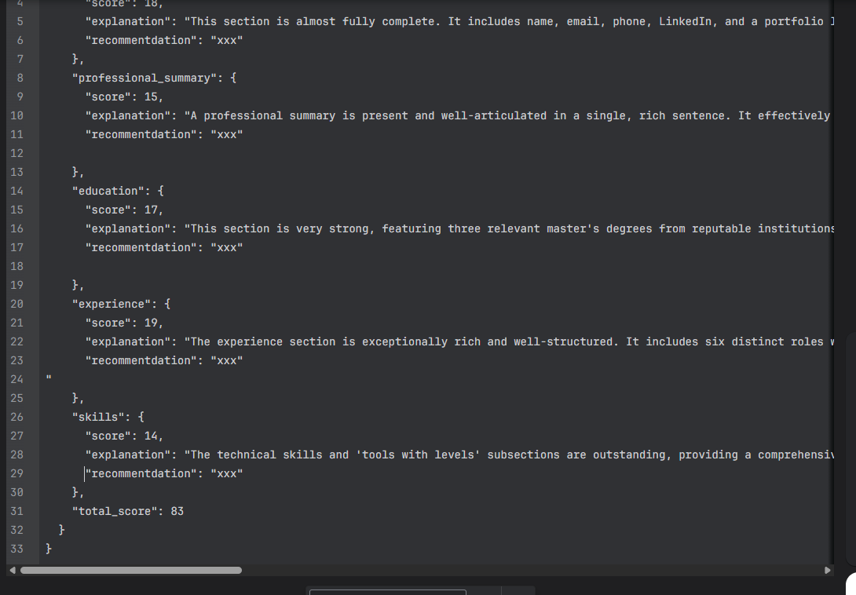
- โครงสร้างเป็น Microservice
- ต้องสามารถทำให้ผู้อื่นสามารถที่จะเรียกใช้งานได้
- API wrapper
- KGE

